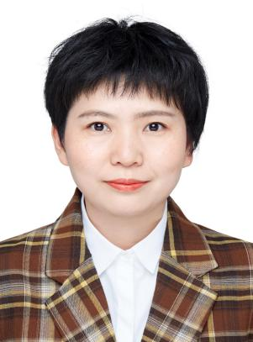
基本信息
姓 名：赵璐
性 别：女
学 位：硕士研究生
职 称：助教
职 务：国际商务学院专职教师
E-mail：40900905@qq.com
通迅地址：江西省南昌市昌北经济技术开发区丁香路
江西旅游商贸职业学院国际商务学院 330100
工作经历：
2005年9月―至今 江西旅游商贸职业学院专职教师
教学情况（近五年）：
1、主讲课程
（1）《高职英语》： 4学时/周，每届授课学生总数约100人。
（2）《商务英语听说》： 4学时/周，每届授课学生总数约50人。
（3）《商务英语口语模拟实训》：4学时/周，每届授课学生总数约100人。
2、实践性教学
2018-2020，担任毕业生实习就业指导教师，学生人数约60人。
3、个人业绩
（1）论文（4篇）
1. 浅析高职英语教学中翻译教学的现状及对策，考试周刊，2010年3月
2. 多媒体辅助英语教学之我见，时代经贸，2011年9月
3. 基于职业导向的高职英语教学中学生跨文化交际能力的培养，科技展望，2014年11月
4. 信息时代下人工翻译的重要性，学园，2014年2月

- 论著（2部）
1）《实用餐饮英语》， 江西高校出版社 2013.11 参编
2）《商务英语口语模拟实训》上海交通大学出版社 2017.9 副主编

